**ĐẠI HỌC QUỐC GIA THÀNH PHỐ HỒ CHÍ MINH**

**TRƯỜNG ĐẠI HỌC KHOA HỌC TỰ NHIÊN**

**❧ ❀ ❧**



**Đồ Án**

Phát triển hệ thống thông tin hiện đại.

**BÁO CÁO ĐỒ ÁN**

**HỆ THỐNG**

**BÁN HÀNG TRỰC TUYẾN**

**Giáo viên Lý thuyết:**

TS. Nguyễn Trần Minh Thư

**Nhóm thực hiện: Nhóm 4**

THÀNH PHỐ HỒ CHÍ MINH, THÁNG 10 NĂM 2015

**THÔNG TIN NHÓM SINH VIÊN THỰC HIỆN**

|  |  |  |  |  |
| --- | --- | --- | --- | --- |
| Tên nhóm: Nhóm 4 – Red Storm | | Số lượng thành viên: 5 | | |
| Hình ảnh nhóm: | | | | |
| **MSSV** | **Họ tên** | **Email** | **Điện thoại** | **Vai trò** |
| 1212327 | Trương Thanh Sỉ | [Truongthanhsi94@gmail.com](mailto:Truongthanhsi94@gmail.com) | 01644530156 | Nhóm trưởng |
| 1212209 | Nguyễn Đức Hoàng Long | [Ndhlong1994@gmail.com](mailto:Ndhlong1994@gmail.com) | 01688653287 | Thư ký |
| 1212205 | Nguyễn Phượng Lĩnh | [1212205@student.hcmus.edu.vn](mailto:1212205@student.hcmus.edu.vn) | 01689357608 | Thành viên |
| 1212245 | Hoàng Trung Nam | [htnamitus@gmail.com](mailto:htnamitus@gmail.com) | 0967609956 | Thành viên |
| 1212273 | Lê Nguyễn Nhạc | [Nguyennhac94@gmail.com](mailto:Nguyennhac94@gmail.com) | 01663277533 | Thành viên |

**BẢNG PHÂN CÔNG CÔNG VIỆC VÀ ĐÁNH GIÁ THÀNH VIÊN NHÓM**

|  |  |  |  |
| --- | --- | --- | --- |
| Công việc thực hiện | Người thực hiện | Mức độ hoàn thành | Đánh giá của nhóm |
| Phân công công việc và nhắc nhở tiến độ công việc. | 1212209 - Nguyễn Đức Hoàng Long | 90% | 9/10 |
| Báo cáo về khảo sát hệ thống hiện tại(vai trò người dùng, chức năng, đánh giá vấn đề tồn đọng và giải pháp) | 1212209 - Nguyễn Đức Hoàng Long | 90% | 9/10 |
| Viết bảng mô tả hệ thống bán hàng trực tuyến dưới góc nhìn nhà phân tích. | 1212327 - Trương Thanh Sỉ  1212205 – Nguyễn Phượng Lĩnh  1212273 – Lê Nguyễn Nhạc | 90% | 9/10 |
| Mô hình hóa nghiệp vụ bằng sơ đồ UC, đặc tả UC và vẽ sơ đồ activity Diagram. | 1212327 – Trương Thanh Sỉ  1212205 – Nguyễn Phượng Lĩnh  1212273 – Lê Nguyễn Nhạc  1212245 – Hoàng Trung Nam  1212209 – Nguyễn Đức Hoàng Long | 90% | 9/10 |
| Tổng hợp báo cáo và làm slide. | 1212209 – Nguyễn Đức Hoàng Long | 90% | 9/10 |

Ghi chú: Nhóm sử dụng github làm công cụ quản lý tài liệu và mã nguồn của dự án, kênh liên lạc của nhóm là facebook và skype. Trong quá trình làm việc nhóm đã họp skype online 2 lần:

* 20h ngày 26/9 để phân tích vấn đề và phân công công việc.

Điều hành: Nguyễn Đức Hoàng Long.

Thư ký: Trương Thanh Sỉ.

* 21h30 ngày 29/9 để tổng hợp các phần đã làm được và tiến hành kiểm tra chéo giữa thành viên với nhau.

Điều hành: Nguyễn Đức Hoàng Long.

Thư ký: Trương Thanh Sỉ.

.Sử dụng facebook để báo cáo tiến độ + dẫn link github để thành viên có thể theo dõi + kèm theo các quy định về đặt tên, cách viết tài liệu, mã nguồn… Ai không tuân thủ sẽ trừ điểm vào phần đánh giá.

**Mục lục**

**I.** **Báo cáo về khảo sát hệ thống hiện tại** 4

**1.** **Các chức năng của hệ thống ứng với các vai trò người dùng** 4

**b.** **Nhân viên quản lý khách hàng** 5

**c.** **Nhân viên quản trị hệ thống** 6

**2.** **Hệ thống hiện tại, vấn đề tồn đọng và cách giải quyết.** 6

**3.** **Sơ đồ mindmap của các chức năng của hệ thống bán hàng hiện tại:** 7

**4.** **Mô tả hệ thống bán hàng trực tuyến dưới góc nhìn nhà phân tích** 8

**5.** **Mô hình hóa nghiệp vụ bằng sơ đồ UC, đặc tả UC, sơ đồ activity diagram** 10

**1.** **Usecase nghiệp vụ** 10

**2.** **Mô tả usecase** 11

**a.** **Chọn và mua hàng** 11

**b.** **Đăng ký tài khoản** 11

**c.** **Tư vấn trực tuyến** 12

**d.** **Hậu mãi** 13

**e.** **Quản lý sản phẩm** 14

**3.** **Activity Diagram** 15

**a.** **Chọn và mua hàng** 15

**b.** **Đăng kí tài khoản** 16

**c.** **Tư vấn trực tuyến** 17

**d.** **Hậu mãi** 18

**e.** **Quản lý sản phẩm** 18

**6.** **Tài liệu tham khảo** 19

**BÁO CÁO KẾT QUẢ ĐỒ ÁN**

1. **Báo cáo về khảo sát hệ thống hiện tại**
2. **Các chức năng của hệ thống ứng với các vai trò người dùng**
3. **Khách hàng**Khách hàng là người trực tiếp sử dụng website, các chức năng của khách hàng sử dụng rất quan trọng, nó quyết định sự thành bại của dự án. Chức năng được thực hiện từ phía khách hàng gồm các chức năng sau:

**Xem tin về sản phẩm:** Mọi khách hàng truy cập vào Website đều có thể sử dụng chức năng này. Chức năng này đưa ra tin tức về các sản phẩm mới, giới thiệu những sản phẩm hay, mới, giảm giá…

**Tra cứu sản phẩm:** Mọi khách hàng truy cập vào Website đều có thể sử dụng chức năng này. Chức năng cho phép khách hàng duyệt qua tất cả các sản phẩm hiện có tùy thuộc vào thông tin khách hàng nhập vào. Ngoài ra còn có chức năng tìm kiếm theo tiêu chí cụ thể: giá, tác giả, chuyên mục…

**Xem thông tin chi tiết sản phẩm:** Trước khi mua một sản phẩm nào đó, các thông tin về sản phẩm như tên sản phẩm, ngày sản xuất, giới thiệu về sản phẩm…là rất cần thiết. Với chức năng xem thông tin chi tiết khách hàng có thể có được thông tin chính xác và đầy đủ để việc mua hàng dễ dàng, tiện lợi.

**Đánh giá và bình luận về sản phẩm:** Chức năng này khách hàng cần phải đăng lập để sử dụng. Cho phép comment đánh giá về sản phẩm sau khi xem thông tin sản phẩm đồng thời cho phép rate sản phẩm theo các mức (1🡪5) để đánh giá.

**Gợi ý sản phẩm:** Đưa ra các sản phẩm gợi ý mà khách hàng có thể cần mua. Có thể dựa theo thói quen và lược sử mua hàng của khách hàng hoặc đưa ra các sản phẩm đang bán chạy, giảm giá, được đánh giá là tốt cho khách hàng.

**Quản trị tài khoản:** Chức năng này giúp cho khách hàng có thể:

+ Đăng ký tài khoản: Khách hàng có thể đăng ký theo cách thông thường điền đầy đủ thông tin và nhận được email xác nhận.. Nếu khách hàng chỉ tra cứu hoặc xem thông tin chi tiết thì không cần phải đăng ký tài khoản. Nhưng khi khách hàng muốn mua sản phẩm thì họ phải phải là thành viên.

+ Đăng nhập tài khoản: Khách hàng có thể đăng nhập bằng tài khoản đã đăng ký thông thường hoặc tài khoản google, facebook.

+ Cập nhật thông tin tài khoản: Khách hàng có thể chỉnh sửa các thông tin tài khoản như địa chỉ, ngày sinh, hình ảnh đại diện…

**Liên lạc trực tuyến:** Khách hàng có thể gửi thư góp ý về website, đồng thời nhận phản

hồi từ website. Chức năng này cho phép sự giao tiếp giữa khách hàng và người quản lý, hỗ trợ tôt trong quá trình mua bán qua mạng.

**Quản lý giỏ hàng:** Khách hàng không cần đăng nhập vẫn có thể sử dụng chức năng này. Sau khi tra cứu sản phẩm khách hàng có thể thêm bất kỳ sản phẩm hiện có vào giỏ hàng. Đồng thời cho phép chỉnh sửa giỏ hàng: chọn số lượng mua, xóa sản phẩm đã chọn.

**Lập đơn đặt hàng:** Trước khi lập đơn đặt hàng khách hàng phải đăng nhập vào hệ thống và điền đầy đủ thông tin về thời gian và nơi giao nhận sách.

**Thanh toán:** Sau khi thực hiện chức năng lập đơn đặt hàng với chức năng thanh toán sẽ kết thúc quá trình mua hàng. Cho phép chọn lựa cách thức thanh toán: Thanh toán tiền mặt khi nhận hàng, qua thẻ ATM đăng ký Internet Banking, thanh toán bằng thẻ quốc tế Visa, MasterCard và chọn gói giao hàng. Sau đó chọn thanh toán và hệ thống sẽ gửi mail xác nhận thanh toán.

**Xem lược sử mua hàng:** Khách hàng có thể xem lịch sử mua hàng của chính mình, cho phép xem cụ thể thời gian mua, số lượng và sản phẩm chi tiết đã mua trước đó.

1. **Nhân viên quản lý khách hàng**

**Quản lý tài khoản cá nhân:** Tài khoản của nhân viên quản lý khách hàng sẽ được người quản trị hệ thống cấp phát. Nhân viên quản lý khách hàng có thể chỉnh sửa các thông tin các nhân như: tên, ngày sinh, ảnh đại diện, mô tả…

**Hỗ trợ trực tuyến:** Hỗ trợ bằng cách gửi mail sau khi nhận được phản hồi từ khách hàng để giúp việc mua hàng của khách hàng trở nên dễ dàng, nhanh chón và nhận các phản hồi từ người dùng.

**Lập báo cáo thống kê:** Cho phé lập báo cáo thống kê về các sản phẩm đã bán được trong tháng, quý, năm hoặc các sản phẩm nổi bật. Thống kê số lượng khách hàng của website.

**Quản lý chiến lược marketing:** Cho phép tạo ra các chiến dịch khuyến mãi, giảm giá, các chưa trình trò chơi…

**Tìm kiếm sản phẩm, khách hàng:** Cho phép tìm kiếm theo sản phẩm, khách hàng cụ thể để có thể quản lý khi cần thiết. Chỉ được xem một số trường cụ thể như tên tuổi, số điện thoại, địa chỉ… để phục vụ việc giao hàng.

**Quản lý đơn hàng:** Cho phép xem được danh sách đơn hàng, xác nhận hủy đơn hàng, xác nhận giao hàng, xuất hóa đơn bán hàng.

1. **Nhân viên quản trị hệ thống**

**Quản lý tài khoản nội bộ:** Cho phép quản lý tài khoản của chính mình và các nhân viên. Cấp phát các quyền hạn cho nhân viên, thêm, sửa xóa tài khoản của nhân viên, reset password.

**Quản lý tài khoản khách hàng:** Thêm tài khoản, chỉnh sửa hoặc xóa tài khoản và sẽ gửi thông báo nếu tài khoản vi phạm các điều khoản của website.

**Quản lý sản phẩm:** Cho phép xem, sửa, xóa, sắp xếp, tìm kiếm sản phẩm, các nội dung về giới thiệu sản phẩm, thông tin liên hệ, giảm giá sản phẩm.

**Quản trị nội dung website:** Cho phép điều chỉnh về các nội dung trang web như thế nào,

vận hành bên dưới cơ sở dữ liệu, server ra sao.

1. **Hệ thống hiện tại, vấn đề tồn đọng và cách giải quyết.**

* Vấn đề tồn đọng:

<http://tiki.vn>

+ Điểm đặc biệt của Tiki là khi khách hàng mua hàng và viết nhận xét về sản phẩm khách hàng sẽ nhận được điểm thưởng, điểm thưởng được dùng để đổi và mua sản phẩm ngay trên website tiki với ưu đãi lớn, thậm chí có khi giảm giá còn 0 đồng.

+ Nhược điểm: Ở Tiki có nhiều mặt hàng nên khi hiển thị lên trang chủ khá nhiều sản phẩm, đây cũng là ưu điểm đồng thời cũng là ưu thế nếu ta chỉ tập trung vào sách.

<http://www.lazada.vn>

+ Nhược điểm: Không cho phép người dùng bình luận, đánh giá sản phẩm. Chưa có hệ thống hỗ trợ khách hàng trực tuyến trên website. Khi truy cập vào website load trang chủ tới từng danh mục sản phẩm bị quay vòng chậm chạp.

* Giải pháp cho các vấn đề này là:

+ Phân chia sản phẩm theo từng danh mục rõ ràng, dễ tìm thấy.

+ Bổ sung hệ thống hỗ trợ khách hàng đơn giản tiện lợi.

+ Cho phép khách hàng bình luận đánh giá, thảo luận về sản phẩm.

1. **Sơ đồ mindmap của các chức năng của hệ thống bán hàng hiện tại:**

+ Khách hàng:

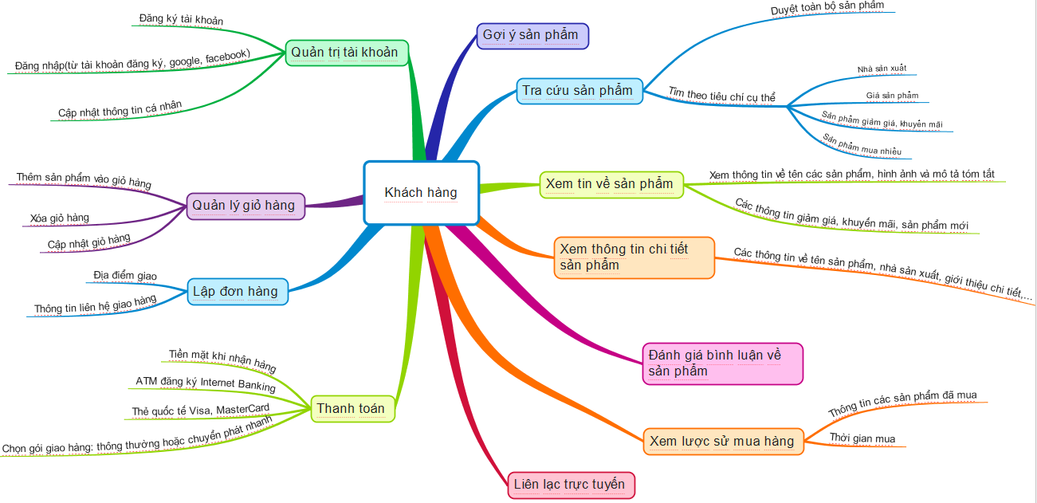

+ Nhân viên quản lý khách hàng

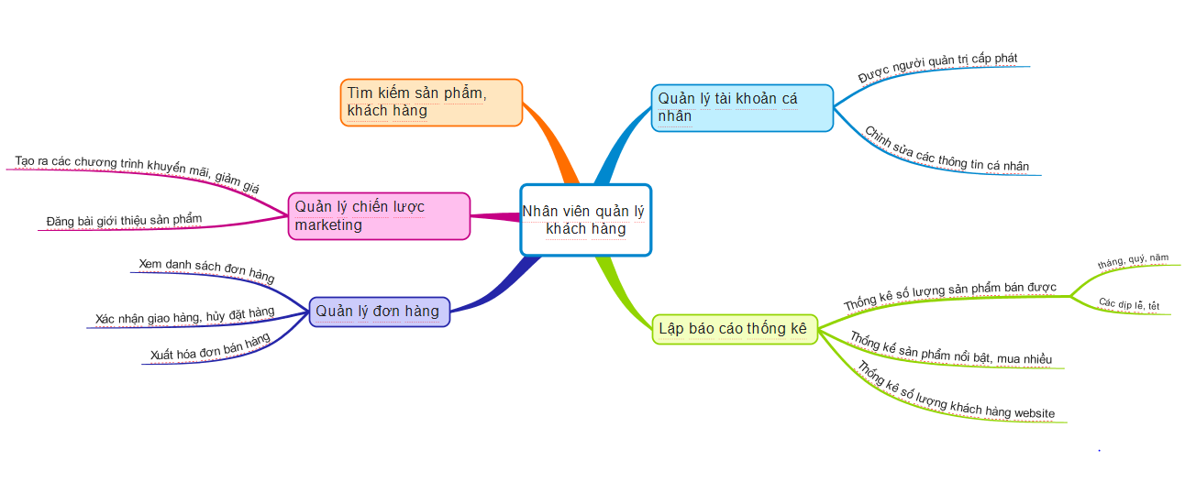

+ Nhân viên quản trị hệ thống

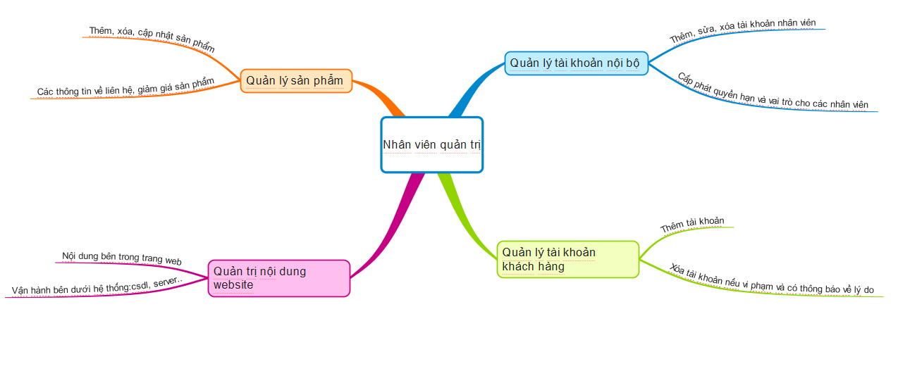

1. **Mô tả hệ thống bán hàng trực tuyến dưới góc nhìn nhà phân tích**

Siêu thị trực tuyến ABC được sinh ra nhằm cung cấp các sản phẩm sách, tạp chí… đến khách hàng trực tuyến. Để siêu thị trực tuyến này hoạt động được hiệu quả, siêu thị cần phải cải thiện lại hệ thống hiện tại, cũng như rút ngắn quy trình nghiệp vụ hiện tại, đưa ra các giải pháp tốt nhất để nhanh chóng mang sản phẩm của mình đến với khách hàng. Hệ thống siêu thị trực tuyến ABC gồm các nghiệp vụ chính sau đây:

* Chọn và mua hàng:
* Thông tin mỗi sản phẩm mà siêu thị cần quản lý: : Mã sách, tên sách, giá bìa, tác giả, nhà xuất bản, ngôn ngữ, công ty phát hành, trọng lượng, kích thước, số trang, ngày xuất bản, danh mục (ví dụ danh mục truyện tranh, danh mục truyện người lớn..).
* Khách hàng có thể xem danh sách các sản phẩm phù hợp với yêu cầu tìm kiếm của mình. Khách hàng có thể đưa sản phẩm được chọn vào giỏ hàng hiện tại, hoặc có thể xem thông tin chi tiết sản phẩm này. Và khi đang xem chi tiết sản phẩm, khách hàng vẫn có thể đưa sản phẩm được chọn vào giỏ hàng hiện tại của mình.
* Trong quá trình chọn và mua hàng, khách hàng có thể xem danh sách các sản phẩm đã được đưa vào giỏ hàng, cập nhật giỏ hàng (cập nhật số lượng mỗi sản phẩm cần mua, loại bỏ bớt sản phẩm ra khỏi giỏ hàng hiện tại…)
* Khách hàng chọn chức năng thanh toán sau khi chọn xong các sản phẩm cần mua để chính thức đặt mua hàng.
* Quy trình đặt mua hàng bao gồm:
  + Hệ thống yêu cầu khách hàng đăng nhập vào hệ thống nếu khách hàng chưa đăng nhập, hoặc đăng kí khách hàng mới nếu khách chưa có tài khoản trong hệ thống.
  + Khách hàng chọn phiếu giao hàng: phiếu giao hàng thường (trong vòng 3 ngày trở lại kể từ lúc đặt hàng, không tính ngày nghỉ, lễ, Tết,…) và phiếu giao hàng chuyển phát nhanh trong ngày tương ứng với phí giao hàng khác nhau và thời gian xử lý đơn hàng khác nhau.
    - Nếu tổng trị giá đơn hàng từ 5 triệu trở lên, siêu thị sẽ chuyển phát nhanh trong ngày cho khách(Chỉ 1 số khu vực mới có thể chuyển phát nhanh trong ngày).
    - Hệ thống sẽ tính phí giao hàng tuỳ thuộc vào khu vực giao hàng( theo địa chỉ người nhận) và loại hình giao hàng được khách chọn. Chi phí giao hàng sẽ được tính vào tổng trị giá hoá đơn.
  + Khách hàng nhập thông tin người nhận (gồm họ tên, địa chỉ nhận hàng, điện thoại người nhận, email, ghi chú). Lưu ý là người nhận có thể khác với người mua (ví dụ như khách mua tặng cho bạn bè, người yêu).
  + Khách hàng chọn hình thức thanh toán. Có 2 hình thức thanh toán: thanh toán trả trước và thanh toán trả sau.
    - Đối với thanh toán trả trước: Khách hàng thanh toán bằng thẻ tín dụng, hệ thống ngân lượng,… và hệ thống tự động kết nối đến dịch vụ thanh toán trực tuyến
    - Đối với thanh toán trả sau: Khách hàng sẽ thanh toán cho nhân viên giao hàng khi nhận hàng.
* Đăng kí tài khoản khách hàng:
* Khách hàng phải đăng kí tài khoản trên hệ thống để có thể mua hàng trực tiếp trên hệ thống của cửa hàng một cách nhanh chóng
* Khách hàng cung cấp những thông tin: họ tên, cmnd, ngày sinh, điện thoại, dịa chỉ, email..
* Sau khi khách hành điền đầy đủ thông tin, hệ thống sẽ kiểm tra email đăng nhập của khách hàng đã tồn tại hay chưa, nếu chưa thì sẽ thông báo đăng kí thành công và hệ thống sẽ gửi thông báo này về email mà khách hàng dung để đăng kí.
* Khách hàng đăng nhập vào tài khoản vừa tạo để xác nhận và có thể bắt đầu mua sản phẩm của cửa hàng.
* Tư vấn trực tuyến
* Khi khách hàng có nhu cầu phản hồi về chất lượng sản phẩm hoặc có thắc mắc về các quy trình của cửa hàng, thì khách hàng có thể liên hệ trực tiếp, thông qua mail, trên website hoặc thông qua đường dây nóng với bộ phận tư vấn để được giải đáp.
* Bộ phận tư vấn sẽ tiếp nhận của cầu của khách hàng và trả lời khách hàng thông qua điện thoại, trên website hoặc gửi mail cho khách hàng.
* Huỷ đơn đặt hàng:
* Nếu khách hàng muốn hủy đơn hàng sau khi đặt hàng thì khách hàng gửi yêu cầu tới nhân viên. Khách hàng sẽ cung cấp thông tin đơn hàng của mình cho nhân viên. Nhân viên sẽ tiến hàng kiểm tra có đơn đặt hàng không. Nếu có đơn đặt hàng thì nhân viên sẽ hủy đơn đặt hàng đồng thời gửi mail xác nhận hủy đặt cho khách hàng. Nhân viên lưu lại thông tin hủy đặt hàng. Khách hàng chỉ có thể hủy đơn đặt hàng trước ngày giao hàng.
* Nếu sản phẩm có lỗi thì khách hàng có thể đổi trả. Để đổi trả khách hàng gửi sản phẩm kèm theo đơn đặt hàng bằng chuyển phát. Nhân viên tiến hàng kiểm tra sản phẩm xem có bị lỗi như khách hàng mô tả hay không và sản phẩm có còn nguyên vẹn hay không. Nếu không thì tiến hành gửi trả lại cho khách hàng và thông báo không thể đổi trả được. Nếu có thì sẽ gửi trả sản phẩm mới cho khách hàng và mọi chi phí đổi trả sẽ do công ty chi trả. Khách hàng chỉ có thể đổi trả trong vòng 24h kể từ khi nhận sản phẩm.
* Quản lý sản phẩm
* Khi có sản phẩm mới thì nhân viên quản lý sản phẩm sẽ đưa sản phẩm này lên sản phẩm. Đồng thời có thể cập nhật các thông tin của sản phẩm như tên sản phẩm, mô tả, giá bán… hoặc xóa các sản phẩm trên website.
* Khi có các chương trình khuyến mãi, giảm giá nhân viên sẽ cập nhật thông tin và đăng bài thông báo lên website.

1. **Mô hình hóa nghiệp vụ bằng sơ đồ UC, đặc tả UC, sơ đồ activity diagram**
2. **Usecase nghiệp vụ**



1. **Mô tả usecase**
2. **Chọn và mua hàng**

|  |  |  |
| --- | --- | --- |
| Tên Use-Case: Chọn và mua hàng | ID: 1 | Mức quan trong: Cao |
| Tác nhân chính: Khách hàng | Loại Use-Case: | |
| Người liên quan và công việc quan tâm:  Khách hàng: muốn mua sản phẩm theo nhu cầu của các nhân. | | |
| Mô tả tóm tắt: Use-case này mô tả quá trình mua sản phẩm tại cửa hàng của 1 khách hàng. | | |
| Ràng buộc: Khách hàng muốn mua sản phẩm.  Loại: Bên ngoài | | |
| Các mối kết hợp:  1. Bao quát: Không có.  2. Kết hợp: Không có.  3. Mở rộng: không có  4. Tổng quát hóa: Không có. | | |
| Các dòng sự kiện tổng quát chính:  1. Khách hàng truy cập vào trang web của cửa hàng  2. Tìm kiếm sản phẩm cần mua.  3. Khách hàng xem thông tin sản phẩm cần tìm và thêm sản phẩm muốn mua vào giỏ hàng.  4. Khách hàng xem giỏ hàng hiện tại.  5. Thực hiện mua hàng.  6. Khách hàng đăng nhập vào hệ thống.  7. Khách hàng cung cấp thông tin để nhận hàng.  8. Khách hàng chọn hình thức thanh toán (trả trước hoặc trả sau).  9. Khách hàng nhận được mail xác nhận đặt hàng.  10. Hoàn tất | | |
| Các dòng sự kiện chi tiết chính: | | |
| Các dòng sự kiện ngoại lệ:  6.1 Nếu khách hàng không có tài khoản thì phải đăng kí tài khoản mới.  4.1 Nếu khách hàng muốn thay đổi giỏ hàng thì quay lại bước 2. | | |

1. **Đăng ký tài khoản**

|  |  |  |
| --- | --- | --- |
| Tên Use-Case: Đăng ký tài khoản | ID: 2 | Mức quan trong: Cao |
| Tác nhân chính: Khách hàng | Loại Use-Case: | |
| Người liên quan và công việc quan tâm:  Khách hàng: muốn mua hàng phải đăng ký một tài khoản tại hệ thống. | | |
| Mô tả tóm tắt: Khách hàng có nhu cầu mua hàng tại website của công ty phải đăng ký một tài khoản người dùng. Khách hàng cung cấp các thông tin họ tên, cmnd, ngày sinh, điện thoại, dịa chỉ, email… để tiến hành đăng ký | | |
| Ràng buộc: Khách hàng truy cập vào website.  Loại: Bên ngoài. | | |
| Các mối kết hợp:  1. Bao quát: Không có  2. Kết hợp: Không có.  3. Mở rộng: Không có.  4. Tổng quát hóa: Không có. | | |
| Các dòng sự kiện tổng quát chính:  1. Khách hàng yêu cầu đăng ký tài khoản bằng cách chon chức năng đăng ký.  2. Khách hàng cung cấp các thông tin cá nhân.  3. Khách hàng chọn hoàn tất quá trình đăng ký.  4. Hệ thống gửi mail kích hoạt tài khoản và lưu lại thông tin.  5. Khách hàng kích hoạt tài khoản.  6. Qúa trình đăng ký hoàn tất | | |
| Các dòng sự kiện chi tiết chính: | | |
| Các dòng sự kiện ngoại lệ:  2.1 Nếu thông tin bị trùng thì khách hàng phải cung cấp lại. | | |

1. **Hỗ trợ trực tuyến**

|  |  |  |
| --- | --- | --- |
| Tên Use-Case: Hỗ trợ trực truyến | ID: 3 | Mức quan trong: trung bình |
| Tác nhân chính: Khách hàng | Loại Use-Case: | |
| Người liên quan và công việc quan tâm:  Khách hàng: muốn mua được hỗ trợ thông tin về sản phẩm. | | |
| Mô tả tóm tắt: Khách hàng muốn được biết rõ thông tin, chương trình khuyến mãi, bảo hành, hậu mại,… Khác hàng liên hệ với nhân viên qua hệ thống điện thoại, chat trực tuyến. | | |
| Ràng buộc: Khách hàng phải biết số điện thoại hoặc truy cập website.  Loại: Bên ngoài | | |
| Các mối kết hợp:  1. Bao quát: Không có.  2. Kết hợp: Không có.  3. Mở rộng: không có  4. Tổng quát hóa: Không có. | | |
| Các dòng sự kiện tổng quát chính:  1. Khách hàng truy cập vào trang web của cửa hàng  2. Khách hàng có nhu cầu cần hỗ trợ liên hệ với bộ phận chăm sóc khách hàng qua ứng dụng hỗ trợ trực tuyến.  3. Khách hàng sẽ điền thông tin email, họ tên và nội dung cần hỗ trợ.  4. Hệ thống lưu thông tin đã nhận và gửi tới cho nhân viên để trả lời  5. Nhân viên trả lời hỗ trợ khách hàng qua email.  6. Qúa trình hỗ trợ trực tuyến kết thúc. | | |
| Các dòng sự kiện phụ:  2a. Nếu khách hàng muốn tư vấn qua điện thoại thì liên hệ số điện thoại của bộ phận chăm sóc khách hàng.  4a. Nhân viên chăm sóc khách hàng hỗ trợ cho khách hàng qua điện thoại. | | |
| Các dòng sự kiện ngoại lệ: | | |

1. **Huỷ đơn đặt hàng**

|  |  |  |
| --- | --- | --- |
| Tên Use-Case: Huỷ đơn đặt hàng | ID: 4 | Mức quan trong: Cao |
| Tác nhân chính: Khách hàng | Loại Use-Case: | |
| Người liên quan và công việc quan tâm:  Khách hàng: muốn huỷ đơn hàng đã đặt | | |
| Mô tả tóm tắt: Use-case này mô tả quá trình huỷ đơn hang đã đặt trước đó của 1 khách hàng. | | |
| Ràng buộc: Khách hàng muốn huỷ đơn hàng đã đặt  Loại: | | |
| Các mối kết hợp:  1. Bao quát: Không có.  2. Kết hợp: Không có.  3. Mở rộng: Không có.  4. Tổng quát hóa: Không có. | | |
| Các dòng sự kiện tổng quát chính:  1. Khách hàng đăng nhập vào hệ thống  2. Khách hàng vào mục quản lý đơn hàng  3. Chọn đơn hàng cần huỷ  4. Xin huỷ đơn hàng.  5. Hệ thống sẽ kiểm tra tình trang đơn hàng có thể huỷ được hay không,  6. Khách hàng nhập lý do huỷ.  7. Hệ thống sẽ hỏi lại khách có muốn huỷ hay không, nếu muốn thì bấm xác nhận huỷ.  8. Hệ thống sẽ lưu lại thông tin đơn hàng đã huỷ.  9. Quá trình hủy đơn hàng hoàn tất. | | |
| Các dòng sự kiện chi tiết chính:  5.1. Nếu như đơn hàng đó đã được thanh toán mà chưa nhận hàng, hệ thống sẽ hỏi lại khách hàng có thực sự muốn huỷ hay không. Nếu muốn huỷ thì hệ thống sẽ chuyển lại 95% số tiền mà khách hàng đã thanh toán và tài khoản ngân hàng khách hàng dùng để thanh toán. Nếu như khách hàng đồng ý thì sẽ tiến hành huỷ và chuyển tiền sau khi quá trình huỷ thành công.  5.2. Nếu như đơn hàng đó chưa được thanh toán trước đó thì hệ thống sẽ cho phép huỷ. | | |
| Các dòng sự kiện ngoại lệ:  5.1.a Nếu như đơn hàng đó đã được thanh toán và khách hàng đã nhận thì hệ thống chỉ cho phép khách hàng đổi/ trả hàng thôi.  5.1.b Nếu như khách hàng không đồng ý huỷ nữa thì hệ thống sẽ trở vệ mục quản lý đơn hàng.  7b. Nếu như khách hàng không bấm xác nhận huỷ hoặc sau 30 giây mà không bấm gì hết thì hệ thống sẽ chuyển về mục quản lý đơn hàng. | | |

1. **Quản lý sản phẩm**

|  |  |  |
| --- | --- | --- |
| Tên Use-Case: Quản lý sản phẩm | ID: 5 | Mức quan trong: trung bình |
| Tác nhân chính : Nhân viên quản lý | Loại Use-Case: | |
| Người liên quan và công việc quan tâm:  Nhân viên: cập sản phẩm mới, chương trình khuến mãi, đăng bài và xóa sản phẩm trên website | | |
| Mô tả tóm tắt: Use - Case này mô tả quá trình nhân viên quản lý cập nhật những sản phẩm có thay đổi về giá cả, khuyến mãi đi kèm, thêm những dòng sản phẩm mới và xóa sản phẩm trên website | | |
| Ràng buộc: chỉ nhân viên quản lý đăng nhập vào website được phép sửa thông tin sản phẩm  Loại: | | |
| Các mối kết hợp:  1. Bao quát: Không có.  2. Kết hợp: Không có.  3. Mở rộng: không có  4. Tổng quát hóa: Không có. | | |
| Các dòng sự kiện tổng quát chính:   1. Nhân viên quản lý truy cập vào website 2. Khi có sản phẩm mới nhập về, nhân viên quản lý thêm sàn phẩm mới lên website 3. Nhân viên cập nhập lại những thay đổi của những dòng sản phẩm trên website 4. Nhân viên đăng tải thông tin khuyến mãi các dòng sản phẩm đang giảm giá lên website. 5. Quá trình quản lý sản phẩm hoàn tất. | | |
| Các dòng sự kiện phụ:  2a. nhân viên nhập thông tin về sản phẩm mới: tên sản phẩm, giá sản phẩm, mô tả, ngày sản xuất, thông tin nhà cung cấp  3b. nhân viên cập nhật lại sản phẩm : cập lại giá bán sản phẩm, thông tin nhà cung cấp ( nếu thay đổi nhà cung cấp sản phẩm này) | | |
| Các dòng sự kiện ngoại lệ: | | |

1. **Activity Diagram**
2. **Chọn và mua hàng**

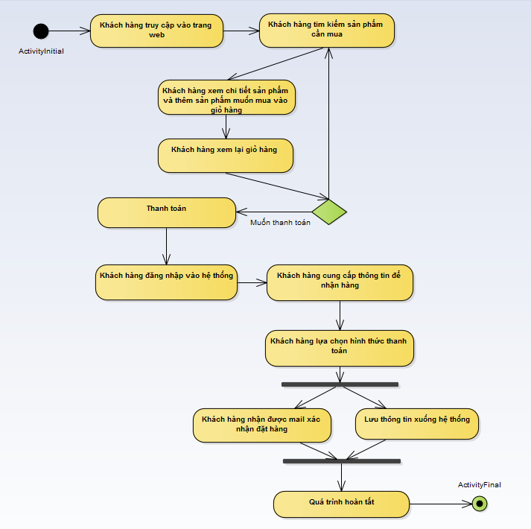

1. **Đăng kí tài khoản**

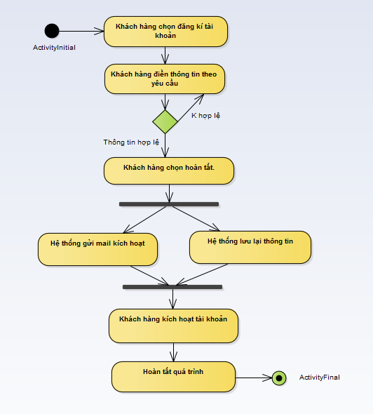

1. **Tư vấn trực tuyến**

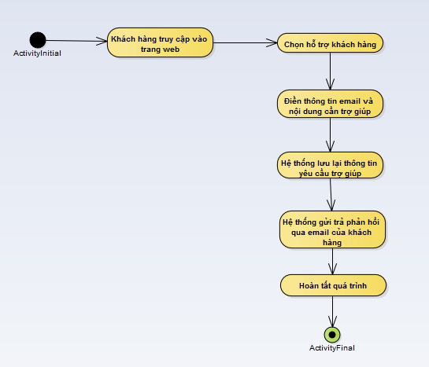

1. **Huỷ đơn đặt hàng**

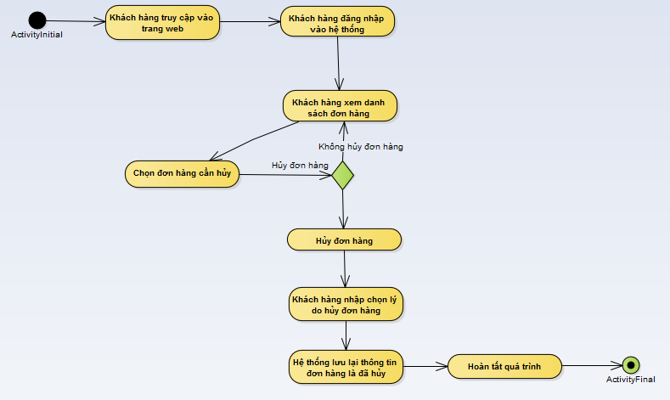

1. **Quản lý sản phẩm**

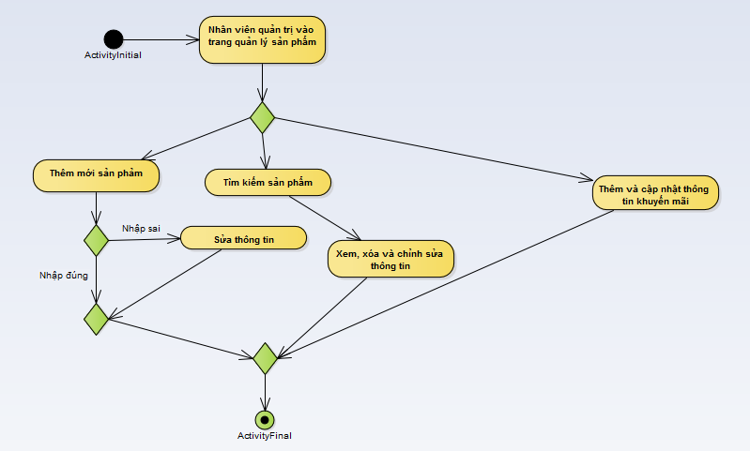

1. **Tài liệu tham khảo**

* Tài liệu môn phân tích thiết kế hệ thống thông tin – khoa công nghệ thông tin – trường ĐH KHTN.
* Tài liệu môn phân tích thiết kế phần mềm <https://www.dropbox.com/s/skv2vn251l2vr1x/BaiTap02.pdf?dl=0>